Фоторепортаж в номинации «Мы этим гордимся!».
Островок радости.
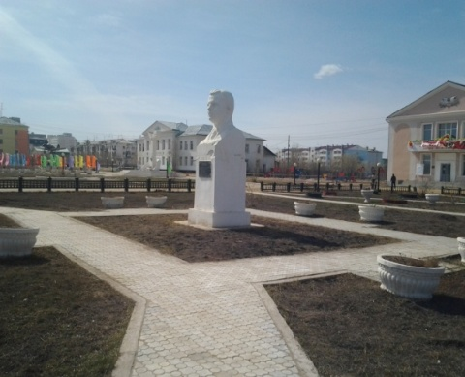
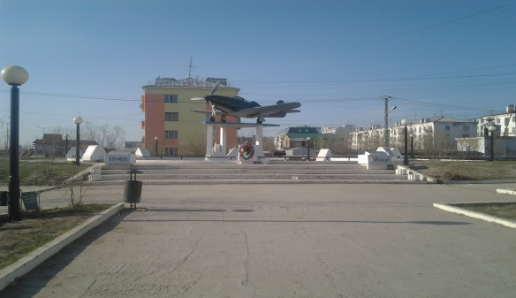
Наконец-то наступили теплые денечки. Грязь, талые воды и лужи - эта проблема не нова для окраин города, но для жителей новопортовского района есть островок радости, где можно спокойно погулять и отдохнуть – это сквер им. Гагарина.
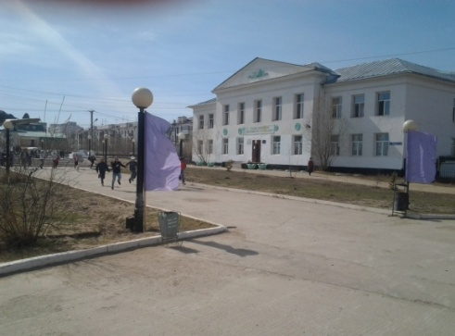
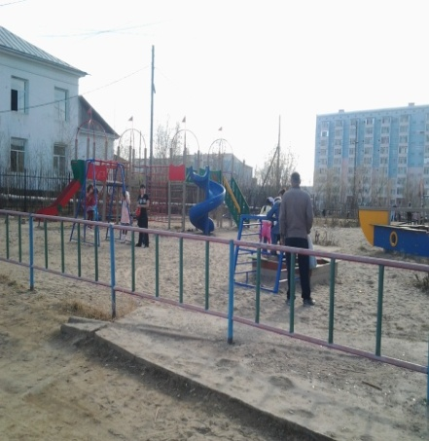
Рядом находятся дом культуры, библиотека, школа, садик. После уроков дети радостно бегут играть на детскую площадку, оснащенную горками и качелями.
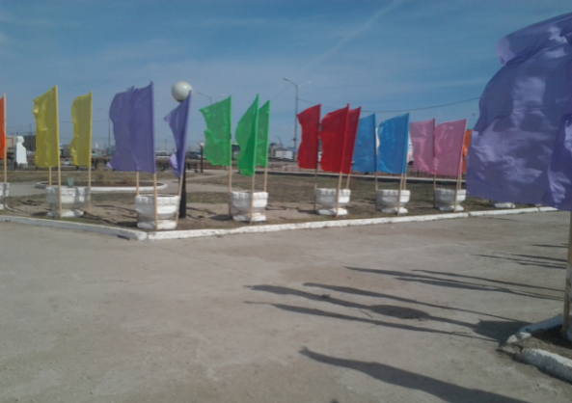
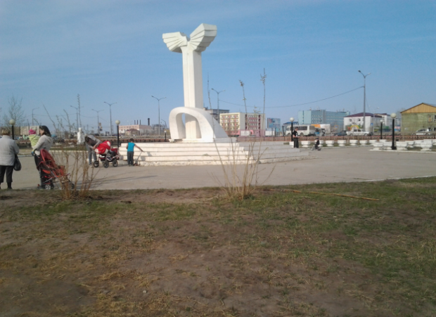
В преддверии майских праздников весело развеваются на ветру разноцветные флаги. Клумбы со свежевскопанной землей ждут посадки цветов.
Бегают детишки, гуляют бабушки и родители с колясками. Каждый старается поддержать чистоту, сберечь труд людей, создавших такой приятный уголок отдыха.
Мы, дети авиаторов, гордимся, что такой красивый сквер носит имя легендарного космонавта Юрия Алексеевича Гагарина!

Слободчиков Виктор, 7 класс, МОБУ СОШ№38.

